Exercice sur le programme de résolution des équations du 2nd degré

H. TSOUNGUI http://tsoungui.fr henri.tsoungui@univ-valenciennes.fr
L’interface

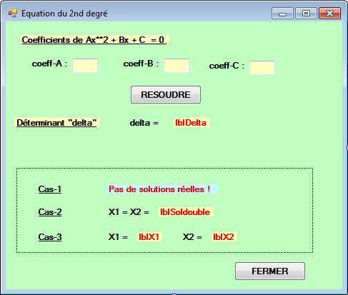
Noms des contrôles, respectant les conventions habituelles : lblXYZ pour les labels, txtXYZ pour les textBoxes, btnxyz pour les boutons, frmXYZ pour les forms, etc.

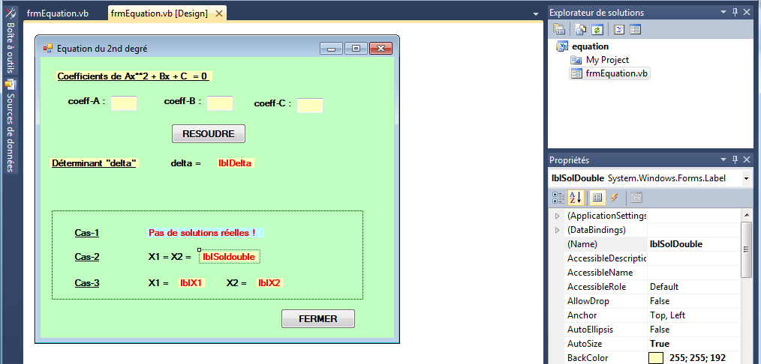

Les étapes du code
-Déclarations des variables typées
-Saisie des coefficients de l’équation A (coeffA), B (coeffB), etc
-Calcul du discriminant delta = B*B – 4 * (A* C) à afficher dans lblDelta
-Evaluation de delta
- si delta < 0 => pas de solution : affichage du résultat (phrase)
-si delta = 0 => une solution double X1 = X2 = (-B)/(2*A) à afficher dans lblSolDouble
-si delta > 0 => deux solutions réelles X1 = (-B-racine(delta))/(2*A) à afficher dans lblX1
X2 = (-B+racine(delta))/(2*A) à afficher dans lblX2
Le code presque complet (à terminer)

Public Class frmEquation

Private Sub btnFermer_Click(ByVal sender As System.Object, ByVal e As System.EventArgs) Handles btnFermer.Click
Me.Close()
End Sub

Private Sub btnResoudre_Click(ByVal sender As System.Object, ByVal e As System.EventArgs) Handles btnResoudre.Click
'Recherche de solutions
'Coefficients
Dim A As Single : Dim B As Single
Dim C As Single

'Récup des valeurs saisies
A = CSng(coeffA.Text) : B = CSng(coeffB.Text)
C = CSng(coeffC.Text)

'Calcul de delta
Dim delta As Single

delta = (B * B) - 4 * (A * C) 'Expression du discriminant

'Affichage de delta
lblDelta.Text = delta.ToString

'Calcul et affichage des solutions
If delta < 0 Then
'Pas de soluces
lblResult1.Text = " Pas de soluces réelles ! "
MsgBox("Désolé, pas de solutions ! ")
Else
If delta = 0 Then
Dim x12 As Single
'Solution double
x12 = (-B) / (2 * A)
'Affichage solution double
lblSolDouble.Text = x12.ToString
Else
MsgBox(" Il y a DEUX solutions réelles que vous devez calculer")
'Cas deux solutions X1 et X2
' ...........................
' ..... A terminer ......
' ...........................
End If
End If

End Sub

End Class
Exécutions
1)
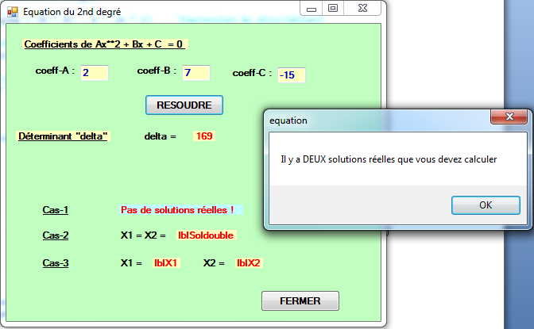
2)
